|  |  |  |
| --- | --- | --- |
| **자료배포** | 2016.09.29 | |
| **보도요청** | 배포 이후 | |
| **문의** | 한승우 팀장 T: 02 410 9056 / M: 010 4272 1879  최우진 과장 T: 02 410 0416 / M: 010 2365 0005  장은령 대리 T: 02 410 0411 / M: 010 7372 2451 | Email:  pa@hanmi.co.kr |

**한미약품, 세계고혈압학회서 ‘아모잘탄’ 우수성 입증**

**대한고혈압학회 주관 아모잘탄 새로운 임상결과 발표**

**ARB+이뇨복합제 대비 24hr 중심혈압∙활동혈압 강하 우수**

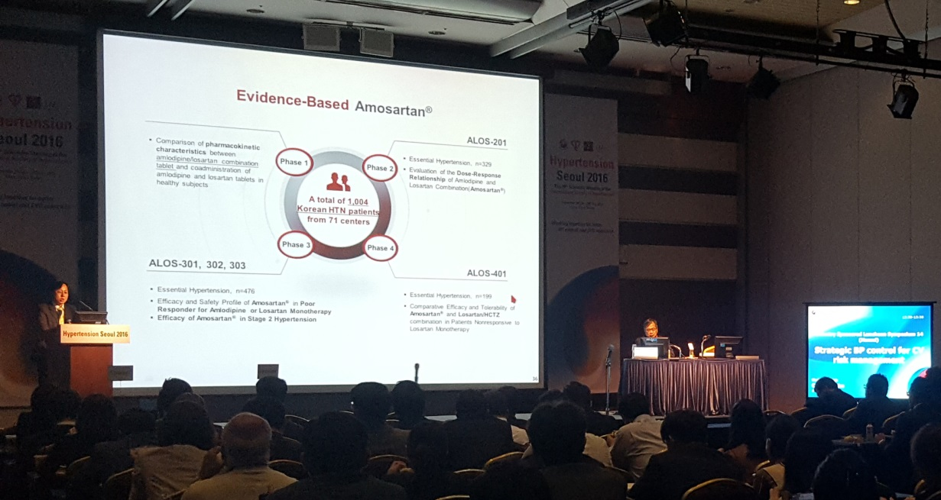

**<사진설명> 한미약품이 지난 28일 서울 코엑스에서 열린 '제26차 세계고혈압학회 학술대회’에서**

**아모잘탄 임상결과를 발표했다.**

한미약품이 세계고혈압학회에서 ‘아모잘탄’의 우수성을 입증했다.

한미약품(대표이사 이관순, [www.hanmi.co.kr](http://www.hanmi.co.kr))의 고혈압치료 복합제 ‘아모잘탄’의 새로운 임상결과가 지난 28일 서울 코엑스에서 열린 '제26차 세계고혈압학회 학술대회(the Meeting of the International Society of Hypertension)'에서 발표됐다.

이번 임상은 대한고혈압학회가 주관하고 한미약품이 후원한 임상으로, 국내 고혈압환자 220명을 대상으로 아모잘탄과 Losartan+HCTZ(이뇨제) 복합제를 20주간 투여해 24시간 중심혈압(Central BP) 및 활동혈압(Ambulatory BP)을 비교 분석했다.

임상 결과에 따르면, 두 투여군은 진료실 혈압(Office BP)에서는 차이를 보이지 않았으나, 24시간 중심혈압 및 활동혈압에서 아모잘탄이 Losartan+HCTZ 복합제 대비 더 우수한 강압효과를 나타냈다.

임상 책임연구자인 경희의대 김종진 교수는 "중심혈압을 기준으로 복합제의 효과를 24시간 측정한 것은 이번 임상이 세계 최초"라며 “국내 연구자들이 국내 기술로 개발된 제품으로 진행한 임상결과가 세계고혈압학회에서 발표돼 그 의미가 크다”고 말했다.

한미약품 마케팅팀 박명희 상무이사는 "이번 세계고혈압학회에서의 발표는 아모잘탄의 우수성을 전세계적으로 알리는 계기가 됐다"며 "앞으로도 다양한 임상결과를 통해 아모잘탄이 글로벌 품목으로 성장할 수 있도록 최선을 다하겠다"고 말했다.

아모잘탄은 작용기전이 서로 다른 ARB계열(로사르탄)과 CCB계열(암로디핀) 고혈압치료제를 결합해 개발한 복합제로, 연간 700억 매출을 기록하는 한미약품의 대표 제품이다. 아모잘탄은 현재 미국 MSD를 통해 ‘코자XQ’라는 브랜드로 50여개 국가에서 수출 진행 중이며, 임상 2∙3∙4상 결과가 국제학술지에 연속 등재되며 유효성 및 안전성을 입증했다.

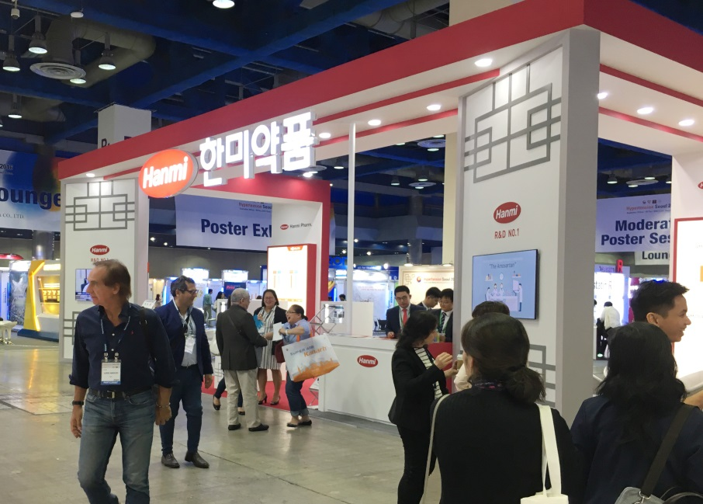

**<사진설명> 제26차 세계고혈압학회 학술대회에 설치된 한미약품 홍보부스 모습.**

**|참고내용|**

**세계고혈압학회 학술대회(the Meeting of the International Society of Hypertension):** 올해로 26회째를 맞이한 세계고혈압학회 학술대회는 고혈압 및 심혈관질환 분야의 최신지견을 공유하는 전세계에서 가장 큰 규모의 학술대회로, 2년에 1번씩 전세계 국가를 순회하며 개최된다.

**<끝>**